Arbeitsblatt №3
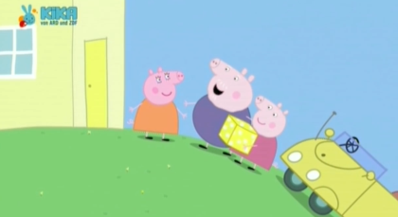
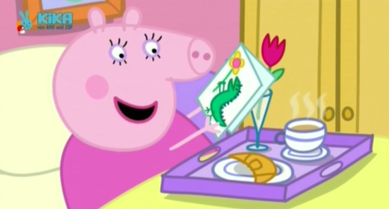
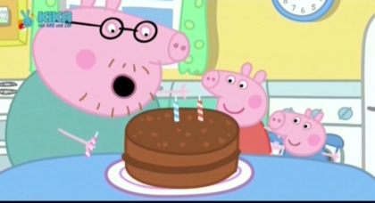
Übung 1:Stellt das Bild mit dem Text auf den Kärtchen zusammen. Vertont diese Episode. Arbeitet in Paaren.
3.
2.
1.
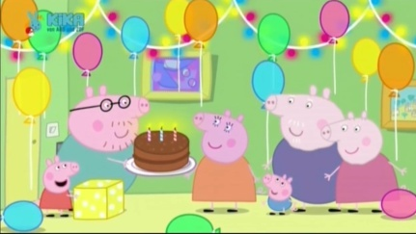
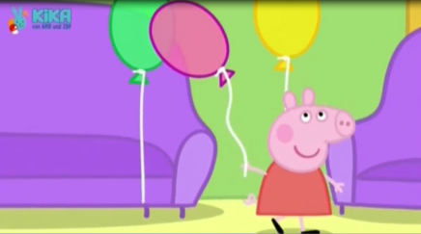
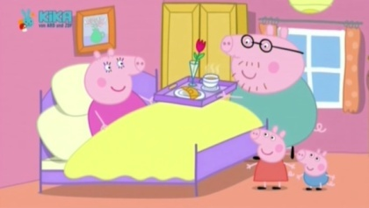
6.
5.
4.
-------------------------------------------------------------------------------------------------------------------------
Stellt das Bild und der Text zusammen. Vertont die Episode nach dem Video. Arbeitet in Paaren/Gruppen.
Es ist ein schöner Morgen. Familie Wutz ist fröhlich. ….

D- Mama Wutz ist heute glücklich.

A- Oma und Opa Wutz kommen auch zum Mamas Geburtstag.

E- Papa Wutz backte auch für Mama Wutz einen Kuchen.

B- Papa Wutz bringt für Mama das Frühstück ins Bett.

F- Peppa und Schorsh schmücken das Wohnzimmer.

C- Heute hat Mama Wutz Geburtstag.

Mama Wutz einen Kuchen.

Lösung:
1)Bilderfolge: 3, 4, 2, 6, 1, 5
2)Bild und Text: A-1; B-4; C-3; D-5; E-2; F-6.

-------------------------------------------------------------------------------------------------------------------

